КОЛОКОЛЬЧИКОВ C., СЕНИЧЕВ Ю.

*Институт Ядерных Исследований (Российской Академии Наук), Москва, Россия*

**ОСОБЕННОСТИ ПРОХОЖДЕНИЯ И ПОВЫШЕНИЯ КРИТИЧЕСКОЙ ЭНЕРГИИ СИНХРОТРОНА.**

Прохождение критической энергии требует особого внимания для сохранения устойчивости движения пучка при ускорении до энергии эксперимента. Рассмотрены возможные методы прохождения критической энергии в синхротроне на примере ускорительного комплекса NICA, расположенного в Дубне, Россия.

Ключевые слова: критическая энергия, коэффициент проскальзывания, , суперпериод.

**Введение**

Данная работа посвящена исследованию методов прохождения и вариации критической энергии в циклических ускорительных комплексах при ускорении от энергии инжекции до энергии эксперимента.

Кольцо коллайдера NICA изначально проектировалось для экспериментов по столкновению тяжелых ионов на энергии и экспериментов с протонами . Важной характеристикой циклических машин, зависящей только от магнитооптической структуры самого синхротрона, является критическая энергия. При пересечении критической энергии в ходе ускорения в синхротроне, если не предпринимать никаких мер, могут развиваются нестабильности, которые в конечном счете ведут к потере пучка. Для коллайдера NICA критическая энергия структуры ( таким образом, при ускорении тяжелых ионов никаких дополнительных мер не требуется, при ускорении же протонов до энергии эксперимента такая необходимость имеется. В связи с этим применяют как метод пересечения, так и метод вариации критической энергии, которые позволяют сохранить стабильность пучка.

Первый метод, применимый в синхротронах по сей день, это метод прохождения критической энергии с использованием быстрого изменения критической энергии при подходе к нестабильной области [1]. Для этого должна быть исследована динамика продольного движения с учетом высших порядков коэффициента проскальзывания , а также влияние пространственного заряда. При этом нужно учитывать изменение динамической апертуры в широком диапазоне для различных рассмотренных схем прохождения. Само прохождение может осуществляться быстрым изменением градиента квадрупольных линз, расположенных на арках синхротрона.

Второй распространённый метод – создание магнитооптической структуры с заведомо большим значением критической энергии [2, 3]. Таким образом может пропасть необходимость прохождения критической энергии, так как она будет заведомо больше энергии эксперимента, при этом нестабильности, связанные с движением вблизи критической энергии, не возникают вовсе. Возможно даже создание структуры с комплексным значением критической энергии, при таком подходе пересечения критической энергии происходить также не будет. Структуры таких типов были реализованы на Московской Каонной Фабрике (Россия) [4], SSC бустере (США) [5], нейтринной фабрике в CERN (Швейцария) [6] и реализован в ускорительном комплексе J-PARC (Япония) [7]. Также такой подход применен для антипротонного накопительного кольца FAIR (Германия).

**Критическая Энергия**

При увеличении энергии частиц в синхротроне происходит как изменение импульса частиц, так и изменение длины траектории. Соответственно частота обращения, которая зависит от обоих этих параметров, также изменяется. В общем случае при определении стоит учитывать разложение по степеням [8, 9]:

При подходе к критическому значению энергии, влияние первого члена в Выражениях (1, 2) начинает быть сравнимо со вторым членом. В этом случае коэффициент – коэффициент проскальзывания определяется как:

Для первых двух, наиболее значимых, порядков можно получить выражения:

**Прохождение критической энергии с помощью быстрого скачка**

Для минимизации потерь пучка возможен быстрый скачок критической энергии. Благодаря такому скачку, существенно сокращается время, при котором частицы находятся вблизи нулевого значения коэффициента проскальзывания. В этом случае второй порядок величины коэффициента проскальзывания начинает играть решающее значение в поведении частиц внутри ВЧ барьера и полностью определяет область устойчивости.

Данная процедура может быть осуществлена сдвигом бетатронной частоты, и связана с быстрым изменением градиентов в квадрупольных линзах арки. Максимальный темп изменения критической энергии ограничен параметрами квадруполей и их систем питания. Для коллайдера NICA можно привести характерные значения темпа нарастания градиента поля линзы , что соответствует темпу нарастания тока . При установке дополнительного импульсного источника с током , Темп изменения величины изменения критической энергии , время скачка составляет . Таким образом изменение критической энергии принимает значение . [10, 11]

*Принципиальные схемы скачка*

На Рисунке 1 представлены принципиальные схемы скачков, рассматриваемые для применения в коллайдере NICA. Рабочая точка ускорителя NICA Рисунок 1 (а) предполагает скачок критической энергии до величины с последующим восстановлением до исходного значения. В этом случае происходит скачок частоты бетатронных колебаний до значений и приближается к резонансу третьего порядка, что негативно сказывается на динамической апертуре и устойчивости пучка. Рисунок 1 (б) предполагает предварительное плавное увеличение , быстрый скачок и также восстановление до исходного значения. При этом частота варьируется от до и остается в устойчивой области. Таким образом, второй рассмотренный вариант скачка является предпочтительным.

1. 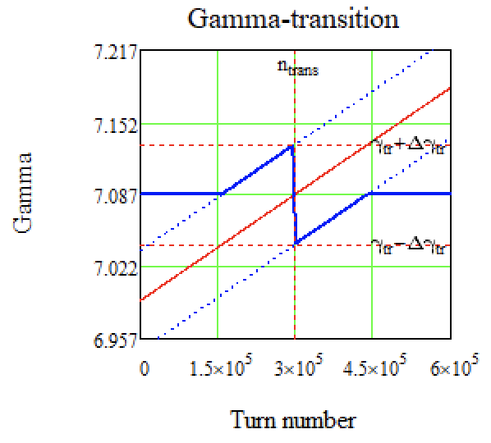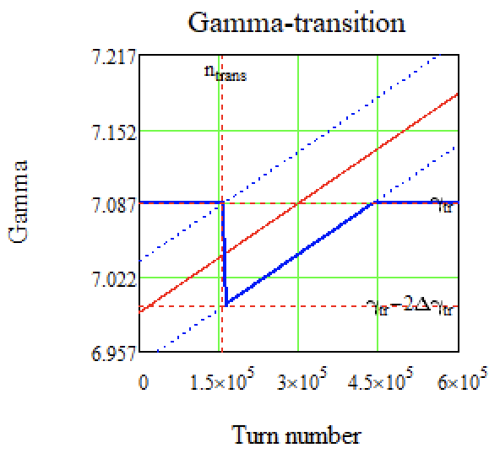 б)

Рисунок 1. Принципиальные схемы скачков критической энергии. а) скачок с последующим восстановление до исходного значения; б) предварительное плавное повышение критической энергии, скачок и восстановление.

*Уравнение продольного движения*

Уравнения продольного движения в координатах () дается Выражениями [12, 13]:

где – энергия синхронной частицы, – напряжение, создаваемое ВЧ-барьером, , – гармоническое число.

Как видно из Уравнений (6), большое значение имеет напряжение, создаваемое ВЧ-барьером. В коллайдере NICA для удержания, накопления и ускорения частиц до энергии эксперимента в кольцах коллайдера используется система ВЧ-1. Генерируются 2 прямоугольных импульса с противоположными знаками амплитуды каждого барьера . Временная протяженность одного импульса может варьироваться от . Накопленные частицы, заключенные между 2-мя импульсами индукционно ускоряются постоянным потенциалом , которое создается дополнительно системой ВЧ-1. Значение коэффициента проскальзывания меняет знак после прохождении критической энергии и из Уравнений (7) видно, что для сохранения устойчивого движения, необходимо изменения полярности. При приближении энергии к критическому значению ВЧ-барьеры отключаются, происходит скачок критической энергии как показано на Рисунке 1, затем ВЧ-барьеры включаются с изменением полярности. С одной стороны, при нулевом значении коэффициента проскальзывания система изохронна и при любом разбросе по импульсам сгусток не увеличивает длину. С другой стороны, начинает играть существенную роль следующий порядок η, который искажает движение и может привести к росту разброса по импульсу. И наконец, при отсутствии фокусировки в продольной плоскости пространственный заряд может внести большие искажения в фазовый портрет сгустка.

*Численное моделирование*

Для моделирования, в Уравнениях (6) удобно перейти от производной по времени к производной по оборотам : (также учтем, что для протонов )

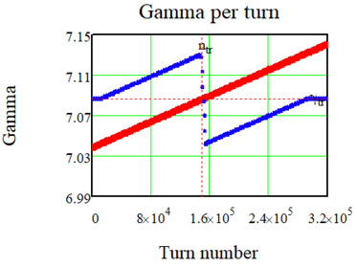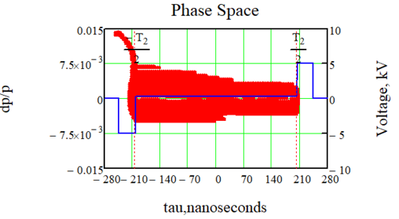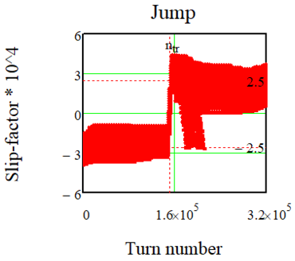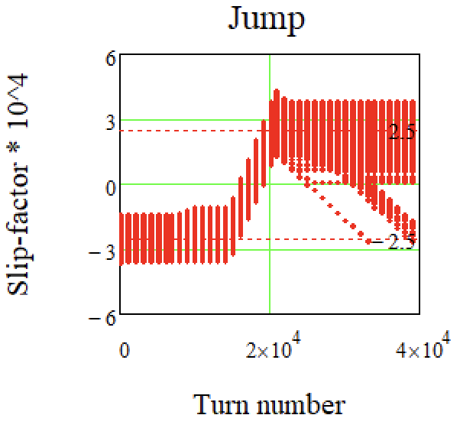а) б) в) г)

Рисунок 2. Прохождение критической энергии скачком с учетом второго порядка коэффициента проскальзывания

а) Размытие сепаратрисы в фазовой проскости в ВЧ-барьере ; б) Скачок критической энергии (синие точки), – энергия частиц (красные точки); в) Скачок коэффициента проскальзывания для различных частиц; г) Более детальный масштаб скачка.

Для рассматриваемого скачка на величину , значение коэффициента проскальзывания претерпевает изменение , тем самым достигая минимального значения перед осуществлением скачка.  
На Рисунке 2 (в) происходит скачок коэффициента проскальзывания в разное время для разных частиц из-за зависимости коэффициента проскальзывания от , что видно из Уравнения (3). После скачка частицы с отрицательным значением не будут находится в устойчивой области, так как изменяется полярность удерживающих барьеров и будут стремится покинуть сепаратрису в фазовой плоскости, что видно на Рисунках 2 (а, в). Также из-за разброса по импульсам наблюдается несимметричность фазового портрета относительно нулевого значения разброса импульсов .

**Метод создания магнитооптической структуры с высокой критической энергией**

Данный метод отличается необходимостью внести изменение в саму магнитооптическую структуру синхротрона и основан на введении специальной суперпериодической модуляции градиентов квадрупольных линз на арках. Для этого необходимо рассмотреть выражения коэффициента уплотнения орбиты, не учитывая высшие порядки разложения:

Из Выражения (8) видно, что значение критической энергии зависит как от дисперсионной функции , так и от функции кривизны орбиты . Последняя зависит от расстановки дипольных магнитов и в построенной машине не может быть изменена. Дисперсионная функция же зависит от квадрупольных линз и может быть изменена путем введения суперпериодической модуляции даже в уже созданных синхротронах. [14]

*Введение суперпериодической модуляции*

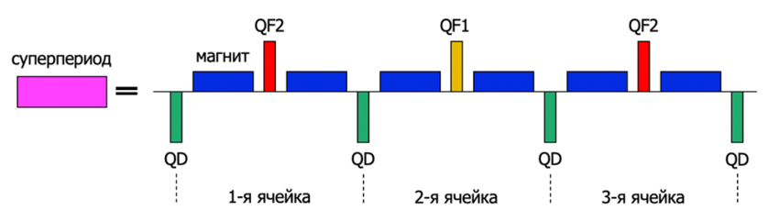Один суперпериод определяется как совокупность ФОДО ячеек как, например, изображено на Рисунке 3. В арке синхротрона NICA 12 ФОДО ячеек, для которых реализуемо *резонансное* условие , , где , а 3 ФОДО ячейки объединены в один суперпериод. Таким образом, благодаря набегу бетатронных колебаний кратному 2π арка имеет свойства ахромата первого порядка.

Рисунок 3. Принципиальная схема одного суперпериода, состоящего из 3-х ФОДО ячеек.

*Модуляция градиентов в зависимости от способов подавления дисперсии*

Для обеспечения движения частиц вдоль равновесной орбиты синхротрона на прямолинейных участках необходимо обеспечить нулевое значение дисперсии. В зависимости от способа подавления дисперсии на краях арки различаются и модуляции квадрупольных линз, необходимых для реализации резонансного условия.  
В случае создания полностью регулярной арки это легко реализуется.На Рисунке 4 (а) представлена структура регулярной арки, как видно, дисперсия в таком случае подавлена автоматически в силу выбора кратного 2π набегу колебаний на арке и является примером ахромата первого порядка.

Не всегда арки остаются регулярными, это может быть обусловлено, например, особенностью инжекции частиц в кольцо синхротрона, при которой используется метод missing-magnet, когда отсутствует дипольный магнит в ФОДО ячейке. При этом возникает нерегулярность из-за *не* кратного π набега бетатронных колебаний, и появляется необходимость дополнительного подавления дисперсии при выходе из арки. В связи с этим необходимо рассматривать разные методы подавления дисперсии, которые также влияют и на модуляцию градиентов квадрупольных линз:

1. ***Подавление крайними ячейками***. Две ФОДО ячейки крайних суперпериодов отличаются наличием missing-magnet, в них вводятся квадруполи QFE1 и QFE2 с градиентами отличные от основных квадруполей арки и подбираются таким образом, чтобы подавить дисперсию. Принципиальная схема изображена на Рисунке 4 (б).
2. ***Подавление двумя семействами квадруполей***. Используется только 2 семейства квадрупольных линз на всей длине арки. По сравнению с вариантом 1), в этом случае необходима более глубокая модуляция, однако такая схема не требует установки отдельных элементов питания. Рисунок 4 (в).

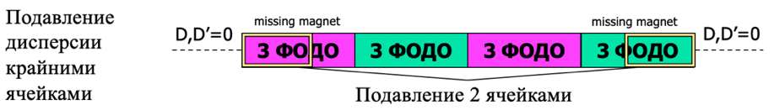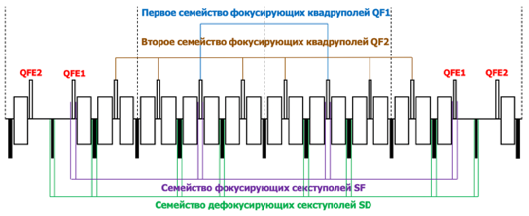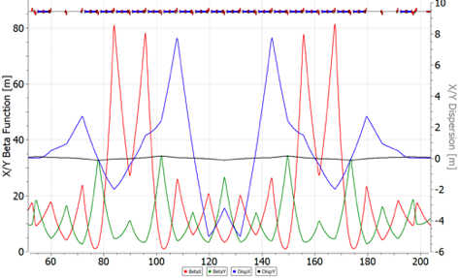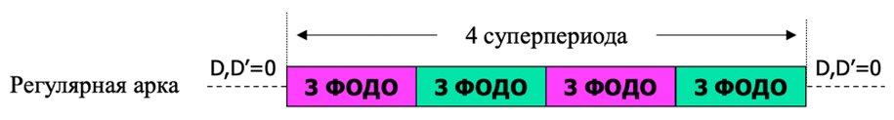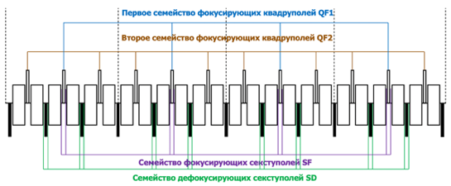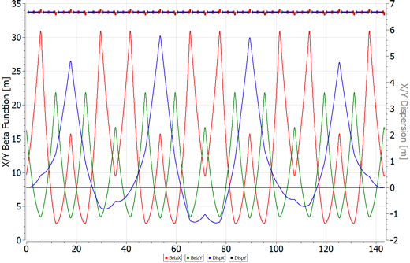a)

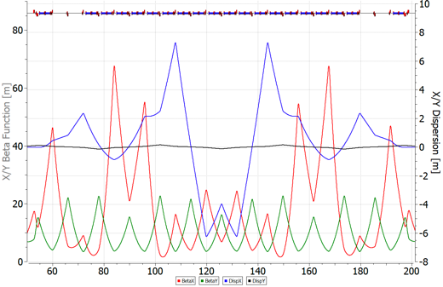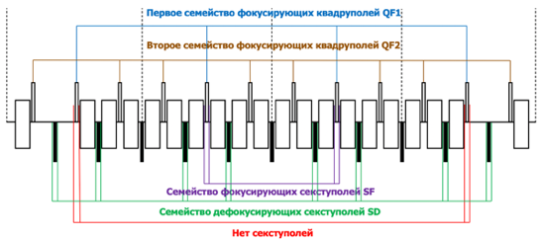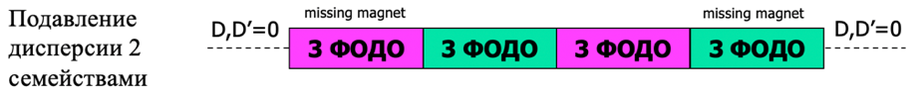б)

в)

Рисунок 4. Принципиальная схема расстановки квадруполей и секступолей в арке коллайдера. Для регулярной структуры (а), missing magnet структур с различным методами подавления дисперсии: подавление крайними ячейками (б), двумя семействами (в).   
Также справа приведены Twiss-функции.

**Заключение**

В данной работе рассмотрены методы преодоления критической энергии, которые развились и применяются в ускорительных технике и могут быть использованы при проектировании синхротрона. Проблема прохождения критической энергии связана с теми нестабильностями, которые, в силу различных эффектов, могут приводить к потере пучка. В методе прохождения критической энергии с использованием быстрого скачка исследуется динамика продольного движения с учетом второго порядка коэффициента проскальзывания. Благодаря быстрому скачку критической энергии, существенно сокращается время, при котором частицы находятся вблизи нулевого значения коэффициента проскальзывания, тем самым пучок не успевает распасться из-за разброса по импульсу. Метод поднятия критической энергии (он же метод создания резонансной магнитооптической структуры) заключается в том, чтобы заведомо поднять значение критической энергии выше энергии эксперимента, либо даже добиться комплексного значения. В этом случае критическую энергии преодолевать не нужно вовсе.

**Список литературы**

1. T.Risselada, Gamma Transition Jump Schemes, CERN-94-01, p 313.
2. Yu. V. Senichev and A. N. Chechenin. Construction of “Resonant” Magneto-Optical Lattices with Controlled Momentum Compaction Factor Journal of Experimental and Theoretical Physics, 2007, Vol. 105, No. 6, pp. 1141–1156. DOI: 10.1134/S1063776107120060
3. Yu. V. Senichev and A. N. Chechenin. Theory of “Resonant” Lattices for Synchrotrons with Negative Momentum Compaction Factor. Journal of Experimental and Theoretical Physics, 2007, Vol. 105, No. 5, pp. 988–997. DOI: 10.1134/S1063776107110118
4. N. I. Golubeva, A. I. Iliev and Yu. V. Senichev, INR, Moscow, Nonlinear Dynamics in The Booster of The Moscow KAON Factory, IEEE 1991.
5. E.D.Courant, A.A.Garren, U.Wienands, Low Momentum Compaction Lattice Study For The SSC Low Energy Booster, PAC 1991. **DOI:**10.1109/PAC.1991.165117
6. B. Autin, R. Cappi, J. Gareyte, R. Garoby, M. Giovannozzi, H. Haseroth, M. Martini, E. Métral, W. Pirkl, H. Schönauer, CERN, Geneva, Switzerland, C.R. Prior, G.H. Rees, RAL, Chilton, Didcot, U.K., I. Hofmann, GSI, Darmstadt, Yu. Senichev, FZJ, Jülich, Germany, A Slow-Cycling Proton Driver for A Neutrino Factory, Proceedings, 7th European Conference, EPAC 2000, Vienna, Austria, June 26-30, 2000. Vol. 1-3
7. Y.Mori, Y.Ishi, M.Muto, H.Nakayama, C.Ohmori, S.Shibuya, T.Tanabe, M.Tomizawa, INS University of Tokyo, Synchrotron Design Issues Of The Japanise Hadron Project, EPAC 96.
8. K. Y. Ng. Physics of Intensity Dependent Beam Instabilities, Fermilab-FN-0713, 2002
9. J.L. Laclare, ESRF, Grenoble, France. Coasting Beam Longitudinal Coherent Instabilities, CAS - CERN Accelerator School: 5th General Accelerator Physics Course.
10. Syresin, E. M., Butenko, A. V., Zenkevich, P. R., Kolokolchikov, S. D., Kostromin, S. A., Meshkov, I. N., Mityanina, N. V., Senichev, Y. V., Sidorin, A. O., & Trubnikov, G. V. (2021). Formation of Polarized Proton Beams in the NICA Collider-Accelerator Complex. Physics of Particles and Nuclei, 52(5), 997-1017. DOI: 10.1134/S1063779621050051
11. Acceleration and crossing of transition energy investigation using an RF structure of the barrier bucket type in the NICA accelerator complex, S Kolokolchikov et al 2023 J. Phys.: Conf. Ser. 2420 012001, DOI 10.1088/1742-6596/2420/1/012001
12. J. Wei and S. Y. Lee. Space Charge Effect at Transition Energy and The Transfer of R.F. System at Top Energy, BNL–41667
13. Hans Stockhorst, Takeshi Katayama, Rudolf Maier. Beam Cooling at COSY and HESR Theory and Simulation – Part 1 Theory. Forschungszentrum Jülich GmbH Zentralbibliothek, Verlag Jülich. ISBN 978-3-95806-127-9(2016) p161-171.
14. Kolokolchikov, S.D., Senichev, Y.V. Magneto-Optical Structure of the NICA Collider with High Transition Energy. Phys. Atom. Nuclei 84, 1734–1742 (2021).